Materialien/Kompetenz  Bauanleitung |  | Holztechnik  Z.01.02

Klappstuhl
- Übersicht
① und ② für den Sitz
③ und ④ für die Lehne
So soll er aussehen:
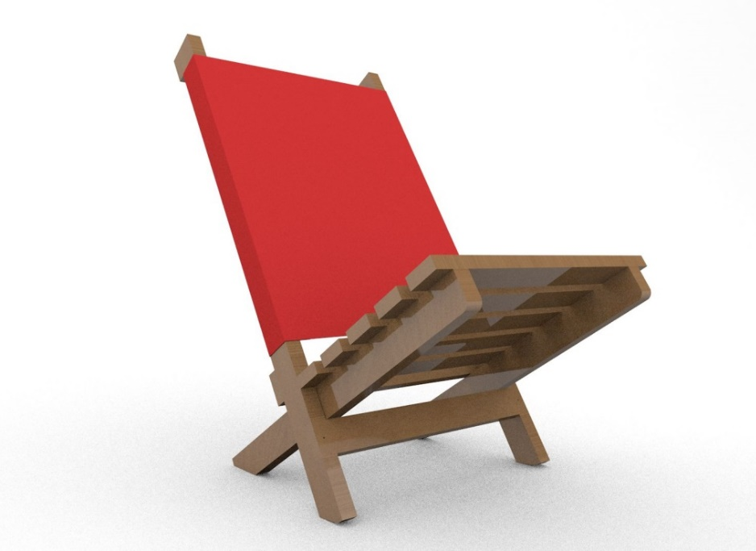

Wenn Sie sich die Nummern merken können, wird´s leichter!
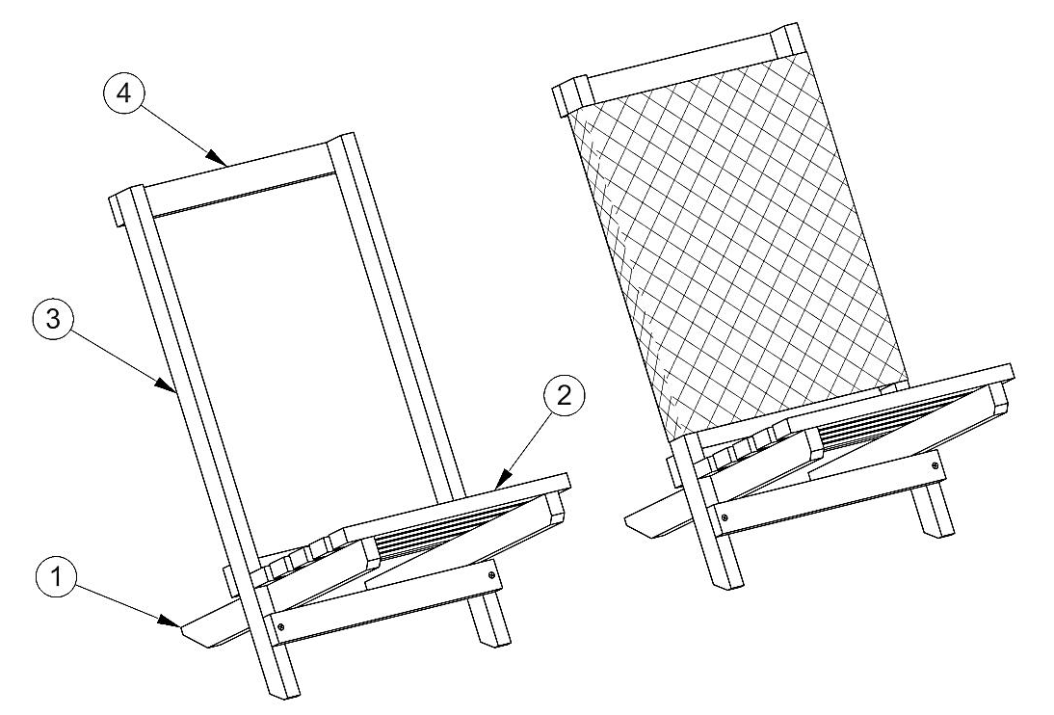

- Herstellung und Montage Sitz

- Herstellung und Montage Lehne

- Herstellung Bezug
Für den Bezug benötigt man einen 45 cm breiten Stoffstreifen.
Der Stoffstreifen sollte in einer Länge von 59 cm abgeschnitten werden.
Damit er an den Enden nicht ausfranst, muss er vor dem Festtackern umgeschlagen werden, so dass die Tackerklammern durch zwei Stoffschichten gehen.

- Montage Bezug
Nachdem die Querleiste befestigt ist, wird der Bezug erst um eine der Längsleisten gelegt und der Rand wird eingeschlagen. Dann wird er von hinten festgetackert.
Anschließend wird der Bezug stramm um die zweite Längsleiste gezogen, umgeschlagen und von hinten festgetackert.

- Zusammenstecken
Nun wird der Sitz mit den Querleisten nach oben bis zum Anschlag zwischen die Querleisten (5b) der Lehne geschoben und auf den Boden gestellt.
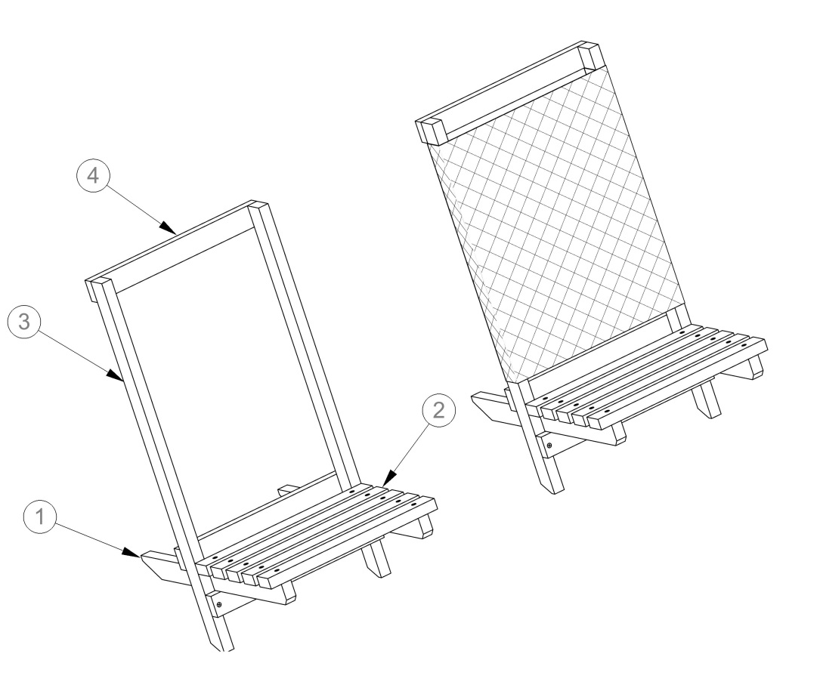

- Zusammenstecken
Für den platzsparenden Transport wird der Sitz wieder herausgezogen und mit den Querleisten nach außen im Lehnenrücken zwischen den Querleisten (5b) fixiert.

